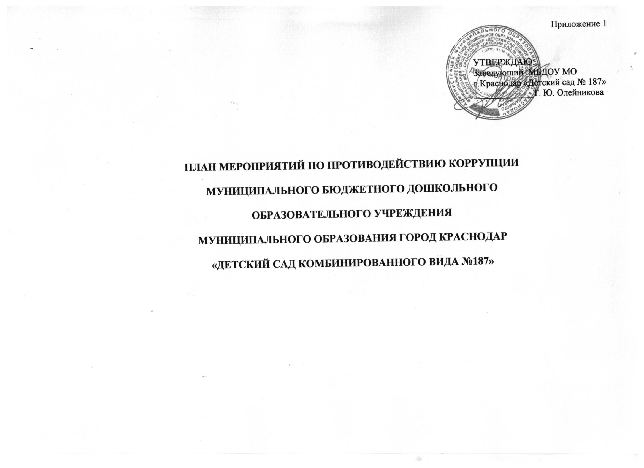

№  п/п | Мероприятие | Исполнитель | Срок  выполнения
1. Нормативное обеспечение мероприятий по противодействию и профилактике коррупции
1.1. | Разработка и издание правовых актов (приказов), направленных на устранение причин и условий, способствовавших выявляемым коррупциогенным факторам | Заведующий,  Ответственный за профилактику коррупционных  правонарушений |  | Начало календарного года;  Начало учебного года
1.2. | Мониторинг изменений действующего законодательства в области противодействия коррупции | Заведующий,  Ответственный за профилактику коррупционных правонарушений |  | постоянно
1.3. | Рассмотрение вопросов исполнения законодательства в области противодействия коррупции на совещаниях и общих собраниях трудового коллектива | Заведующий,  Ответственный за  профилактику коррупционных правонарушений |  | ежегодно
2. Организационные, штатные и материально-технические меры обеспечения
противодействия и профилактики коррупции
2.1. | Организация и обеспечение постоянного функционирования  «горячей линии» по приёму информации о фактах коррупциогенного поведения работников учреждения с  использованием телефонной линии и сети Интернет | Ответственный за  профилактику коррупционных правонарушений |  | постоянно
2.2. | Проведение оценки коррупционных рисков в целях выявления сфер деятельности, наиболее подверженных таким рискам, и  разработки соответствующих антикоррупционных мер | Ответственный за профилактику коррупционных  правонарушений | ежегодно
2.3. | Размещение актуальных информационных материалов о мерах по противодействию и профилактике коррупции, в том числе о  «горячей линии». | Ответственный за профилактику коррупционных  правонарушений | до 01.05.2020г.
2.4. | Подготовка и представление отчётных материалов о проводимой работе по реализации Плана противодействия коррупции в орган администрации муниципального образования город Краснодар, выполняющий функции  учредителя учреждения | Ответственный за профилактику коррупционных правонарушений | до 15.12.2020г.
2.5. | Взаимодействие по всем вопросам противодействия и профилактики коррупции с департаментом (управлением) администрации муниципального образования город Краснодар,  наделённым функциями учредителя учреждения | Заведующий | постоянно
3. Обучение и информирование работников о мерах по противодействию и профилактике коррупции
3.1. | Организация обучения и повышение квалификации для лиц, наделённых полномочиями в области противодействия и профилактики коррупции в учреждении, в сфере  противодействия и профилактики коррупции | Заведующий | до 01.09.2020г.
3.2. | Проведение собраний рабочего коллектива, включая руководство учреждения, с разъяснением основных направлений в области противодействия и профилактики коррупции, в том числе с разъяснением последствий и наказаний, предусмотренных за подкуп, получение и дачу взятки, посредничество во взятничестве, халатность,  злоупотребление служебным положением. | Ответственный за профилактику коррупционных правонарушений | Ежеквартально
3.3. | Проведение разъяснительной работы с работниками учреждения о недопущении поведения, которое может восприниматься окружающими как предложение дачи взятки,  либо как согласие принять взятку или как просьба о даче взятки | Заведующий,  Ответственный за  профилактику коррупционных правонарушений | постоянно
3.4. | Ознакомление работников под роспись с документами, регламентирующими вопросы противодействия и профилактики коррупции | Заведующий,  Ответственный за профилактику коррупционных  правонарушений | ежегодно
3.5. | Проведение разъяснительной работы, направленной на формирование негативного отношения к дарению (получению) подарков работниками учреждения в связи с их должностным положением или в связи с исполнением ими своих трудовых  обязанностей | Заведующий,  Ответственный за профилактику коррупционных правонарушений | постоянно
3.6. | Организация индивидуального консультирования работников по вопросам применения (соблюдения) антикоррупционных  процедур | Ответственный за профилактику коррупционных  правонарушений | постоянно
3.7. | Рассмотрение вопросов правоприменительной практики по результатам вступивших в законную силу решений судов, органов, уполномоченных за рассмотрение административных правонарушений о действиях (бездействиях) работников учреждения с целью выработки и принятия мер по предупреждению и устранению причин, способствовавших  нарушениям | Заведующий, Ответственный за профилактику коррупционных правонарушений | по мере необходимости
4. Меры, направленные на выявление и пресечение коррупционных правонарушений
4.1. | Принятие мер по предотвращению и урегулированию  конфликта интересов. Предание гласности каждого случая конфликтов интересов в учреждении | Заведующий,  Заведующий хозяйством, Старший воспитатель | постоянно
4.2. | Обеспечение соблюдения работниками учреждения Кодекса этики и служебного поведения работников учреждения | Заведующий,  Заведующий хозяйством, Старший воспитатель | постоянно
4.3. | Приведение должностных обязанностей работников в соответствие с требованиями по соблюдению норм локальных актов, регулирующих вопросы этики служебного поведения и  противодействия коррупции | Заведующий, Заведующий хозяйством, Старший воспитатель | постоянно
4.4. | Назначение служебной проверки по каждому случаю, содержащему в себе признаки коррупционного  правонарушения | Заведующий | по мере необходимости
4.5. | Представление руководителем учреждения в установленном порядке и в установленные сроки сведений о доходах, расходах, об имуществе и обязательствах имущественного  характера | Заведующий | до 30.04.2020г.
4.6. | Контроль за качеством предоставления муниципальных услуг, предоставляемых учреждением | Заведующий,  Заведующий хозяйством, Старший воспитатель | постоянно

